Реализация образовательного ресурса

https://learningapps.org/ в создании цифрового продукта.

Пояснительная записка

ИКТ обладают мощными инструментами для работы с текстовой, числовой и графической информацией, в сочетании с Интернетом они создали феноменальную по своим возможностям всемирную среду обучения. Но все же, несмотря на эти достоинства, стремление повысить качество образования путем внедрения инновационных преобразований на основе повсеместного применения ИКТ пока остается нереализованным.

Создание цифрового продукта посвящено решению проблемы повышения уровня освоения и использования в речи фразовых глаголов. Заинтересованность в этом появилась в Англии летом 2017г, во время обучения на курсе английского языка в Истборн колледже.

Использование фразовых глаголов способствует более эффективному выражению своих мыслей и позволяет достичь аутентичного – естественного уровня владения языком. Это «емкие слова», которые содержат много смысла. По фразовым глаголам опознают аутентичность английского языка. Интересно, что лингвисты между собой шутят: «произносим «фразовый глагол», имеем в виду «английский язык». В английском языке насчитывают около пяти тысяч фразовых глаголов. В устной речи англичане используют несколько сотен, а в письменной речи до одной тысячи фразовых глаголов.

Недостаток знания фразовых глаголов для понимания аутентичной речи и продуктивном употреблении их для выражения своих мыслей на английском языке в аутентичной среде был очевидным. Проанализировав проблему, мы пришли к выводу, что причинами этой проблемы являются следующие факторы:
- количество тренировочных упражнений и количество времени, отводимое для освоения фразовыми глаголами на уроках английского языка по УМК Spotlight недостаточно для достижения свободного владения
- в результате, овладение фразовыми глаголами остается на уровне пассивной лексики, и редко используются в речи.

Желая исправить сложившуюся ситуацию, появилась идея создания цифрового продукта тренажера под названием “Phrasal verbs matter” с использованием цифрового образовательного ресурса https://learningapps.org/
С распространением цифровых технологий обучение принимает формы непрерывного, индивидуально-ориентированного, гибкого и динамичного процесса.(6) Педагоги разрабатывают новые методы и способы обучения с применением цифрового материала. Психологические исследования отмечают положительное влияние использования цифровых ресурсов в обучении на развитие у учащихся творческого и теоретического мышления, а также формирование операционного мышления, которое помогает принимать оптимальные решения. Использование ЦОР в учебном процессе способствует более эффективному формированию модульно-рефлексивного стиля мышления. (8)

По типу цифровых образовательных ресурсов https://learningapps.org/ является инструментальным средством для создания электронных тренажеров в игровом формате. LearningApps.org является приложением Web 2.0 для поддержки обучения и процесса преподавания с помощью интерактивных модулей, которые включают 20 игровых упражнений.

При помощи ресурса LearningApps.org мы создали упражнения – тренажеры, для освоения 10 фразовых глаголов come, keep, put, go, do, talk, carry, check, cut, give которые входят в программу изучения 11 класса, в соответствии уровней мыслительной деятельности по таксономии Блума. Для выполнения этой задачи мы в первую очередь создали печатное приложение, которое включает три раздела. Первый раздел – карточки с фразовыми глаголами. Второй раздел - карточки с определениями фразовых глаголов. Третий раздел – сводная таблица. Печатное приложение стало основой содержания цифрового продукта.

Виды созданных упражнений – тренажеров цифрового продукта:
- «Викторина с выбором правильного ответа». Учащиеся подбирают

значение к фразовому глаголу, из предложенных четырех. (уровень знание- понимание – применение) https://learningapps.org/display?v=p7ekp01rn17
- «Викторина с выбором правильного ответа». Учащиеся подбирают

фразовый глагол, из четырех предложенных, к озвученному значению, развивая навык понимания значения через процесс аудирования. (уровень применение - анализ) https://learningapps.org/display?v=pvxa2amjt17
- «Заполни пропуски». Учащиеся подбирают правильную частицу к глаголу в

связанном рассказе или наборе предложений составленных на аутентичном материале. (уровень применение - анализ – оценивание) https://learningapps.org/display?v=piayyeiy218

https://learningapps.org/display?v=prtzi2v1j18
- «Найти пару». Учащиеся группируют значение и фразовый глагол и создают

пару. (уровень применение - анализ). Более сложный вариант этого упражнения - тренажера, группирование через процесс аудирования. Учащиеся развивают навык понимания значения глагола на слух. https://learningapps.org/display?v=p2j5q5nwa18

https://learningapps.org/display?v=pdaeypa8k18
- «Кто хочет стать миллионером». Для контроля качества освоения глаголов.

(применение-анализ – оценивание) https://learningapps.org/display?v=pdfxzi6pc17

Одной из главных ценностей созданного цифрового продукта является его интерактивность, он может быть как частью интерактивных блоков и быть общедоступным для других пользователей, так и для осуществления внутренней и внешней обратной связи «педагог - образовательный ресурс - обучаемый».

Ученик получает информацию в ответ на свои действия при выполнении упражнений. (7) Эта связь помогает учащемуся сделать самокоррекцию и осознанный вывод об успешности или ошибочности решения. Это развивает навык рефлексии, стимулирует и помогает оценить и скорректировать результаты. Цифровой продукт можно создавать с разъяснениями, подсказками, «наталкиванием на мысль», с информацией о правильности действий или демонстрацией правильного ответа.

Учитель получает информацию через внешнюю обратную связь для учета деятельности, обучаемого с цифровым продуктом, и для коррекции организации работы с цифровым продуктом. Цифровой продукт облегчает понимание изучаемого материала. воздействуя на слуховую и эмоциональную память. Позволяет сосредоточиться на сути предмета, рассмотреть большее количество примеров и решить больше задач. Это «бесконечно терпеливый наставник», дающий практически неограниченное количество попыток выполнить задание, более того, сам процесс экономичен по времени. А опыт показывает, что фразовые глаголы требуют постоянного повторения. Цифровой тренажер позволяет реализовать эту потребность и предоставляет широчайшие возможности для самопроверки на всех этапах работы. Создает условия для осуществления индивидуальной самостоятельной учебной деятельности, а значит, формировать навыки самообучения, саморазвития, самообразования.

Пройдя освоение фразовых глаголов по предложенным этапам и на описанных выше уровнях, можно смело переходить на творческий этап, отрабатывая умения и навыки владения фразовыми глаголами по темам или концепциям. Хорошо отработанные умения и навыки пользоваться глаголами на пяти уровнях мыслительной деятельности (знание- понимание – применение- анализ - оценка) позволят продуктивно и максимально экономно по времени выполнять и творческие задания, в написании письменных работ или составлении устного ответа в форме монологической или диалогической речи с использованием фразовых глаголов.

Таким образом, мы выделили самые важные позитивные моменты использования цифрового образовательного ресурса, в изучении английского языка, которые заключаются в том, что создаются условия для формирования навыков самообучения, саморазвития, самообразования; для развития памяти, реакции, внимания, нового стиля мышления. Созданный на основе цифрового образовательного ресурса https://learningapps.org/ цифровой продукт позволяет учащимся экономично оперировать вариантами решения задач, быстро получать обратную связь для анализа и рефлексии своего учебного процесса без посредника-педагога, отвечает на требования, заявленные во ФГОС.

Результаты эксперимента по выявлению эффективность цифрового продукта

“Phrasal verbs matter”.

Для проведения эксперимента были созданы группы из 12 учащихся 9г, 11а, и 11б классов. Цель эксперимента: выявить влияние цифрового образовательного продукта на качество освоения фразовых глаголов.

Процедура эксперимента.
- Первичное знакомство с фразовым глаголом, через анализ значений по основному смыслу и влияния частицы на смысловое содержание фразы.
- Освоение фразового глагола а) по упражнениям цифрового продукта и печатного приложения.
- Контроль качества освоения глагола.

Таким образом, один и тот же глагол осваивался двумя способами. На освоение глаголов отводилось 10 минут. По истечению времени поводился контрольный замер качества освоения глагола. Для чистоты эксперимента были соблюдены следующие условия: группы были сформированы по желанию участников, а значит мотивированные на положительный результат. Каждая группа включает учащихся, у которых отметка за первое полугодие «5»- 4 чел. «4» - 4 чел и «3»- 4 чел. Эксперимент проводился во время учебного процесса на уроке.

Результаты эксперимента свидетельствуют о том, что обучающиеся, которые имеют отметку «отлично», выполняют задание без ошибок -100%, не зависимо от способа. У обучающихся, у которых отметка «хорошо», разница между результатом цифрового и печатного приложения уже значительная. Качество освоения фразовыми глаголами по печатному приложению составляет 77.6%. Качество освоения фразовыми глаголами по цифровому продукту составляет 87.8%, что на 10.2% выше по сравнению с печатным приложением. Обучающиеся, имеющие отметку «удовлетворительно», качество освоения фразовыми глаголами по печатному приложению составляет 65%. Качество освоения фразовыми глаголами по цифровому продукту составляет 71.8%, что на 6.8 % выше по сравнению с печатным приложением. Обучающиеся говорят о том, что им гораздо легче «вытаскивать» из памяти фразовые глаголы после работы с цифровым продуктом. Объяснением этому могут служить исследования ученых по использованию “retrieving tests” в обучении. (14). Созданный цифровой продукт предполагает освоение глаголов через постоянное тестирование, это дает возможность мозгу формировать прочность знания и быстрый «доступ» к нему.

Нельзя не отметить влияние на полученный результат, такого фактора, как любопытство. Любопытство мотивирует изучение. Последние исследования (9) выявили, что мозг, мотивируемый любопытством, переходит в такое состояние, в котором человек способен изучать и сохранять информацию, даже если эта информация не представляет особого интереса или важности для него в жизни. Из 12 учащихся 75% отдали предпочтение работе с цифровым приложением. Все обучающиеся говорят о том, что цифровой тренажер активизирует мыслительную деятельность, заставляет думать быстрее, и формирует желание выполнить работу на 100%. Самыми эффективными упражнениями считают: а) «викторину с выбором правильного ответа»; в) «найти пару», с) «кто хочет стать миллионером». Именно те, упражнения в которых к озвученному значению, надо выбрать правильный глагол, развивая навык понимания значения через процесс аудирования. 25% учащихся отдали предпочтение работе с карточками по печатному приложению, отмечая, что так спокойнее и комфортнее, все варианты ответа даны изначально, нет постоянного напряжения, чтобы сделать выбор.

Выводы и заключение

Проведенное исследование дает нам возможность сделать следующие выводы:

- Качество освоения фразовыми глаголами по цифровому продукту составляет 86.2.% . На 5.6% выше по сравнению с печатным способом.

- Возможности цифрового продукта надо расширять и внедрять в практику учебного процесса с целью предоставления учащимся комбинированной формы обучения (традиционной и дистанционной);

- Цифровой продукт развивает познавательный интерес к изучению фразовых глаголов;

- Использование цифрового продукта не исключает традиционного (печатного) способа освоения материала.
В результате работы над проектом было составлено печатное приложение, которое включает все фразовые глаголы, реализующие программу 11 класса. Печатное приложение можно использовать независимо от цифрового продукта. Учащийся познакомились с новыми способами освоения фразовыми глаголами. В перспективе мы планируем создать цифровой тренажер по изучению фразовых глаголов по программе 9 и 10 классов.
Если, разговаривая на английском языке, вы уже не хотите звучать на уровне учебника средней школы, и стремитесь вырваться из ловушки “intermediate level”, тогда расширение словарного запаса через употребление фразовых глаголов станет для вас ключом к более выразительной и коммуникативной речи.
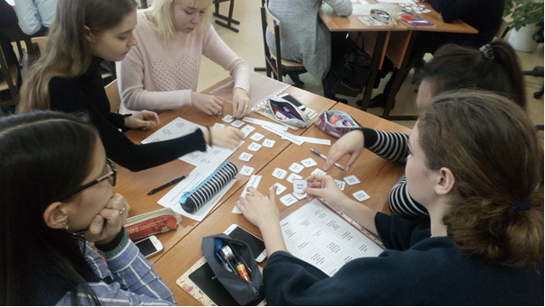

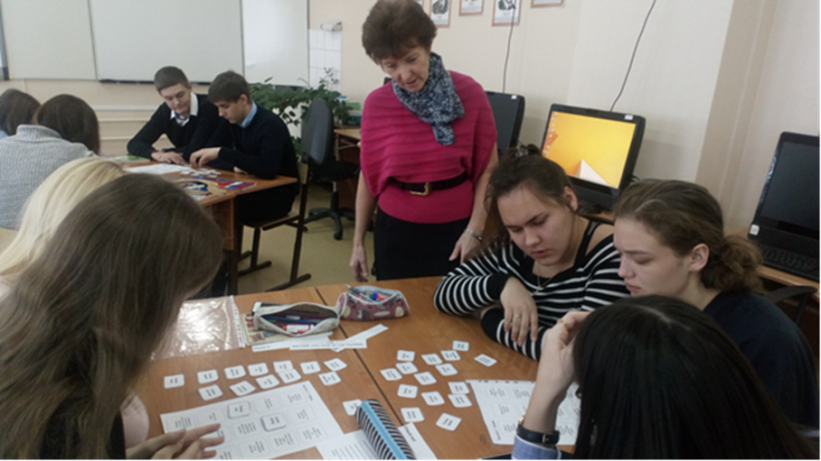

Библиография
- Википедия [Электронный ресурс]: http://ru.wikipedia.org/wiki/Фразовый_глагол
- Вербицкая М., Манн М., Тейлор-Ноулз С. Учебное пособие для подготовки к ГИА по английскому языку: Грамматика и лексика. – 2-е изд. – Macmillian, 2014. – 181 c.
- Григорьев С.В. Фразовые глаголы. Учебно-справочное пособие. – СПб. : 2003. – 87 с.
- Дмитриева Е.В. Некоторые аспекты изучения фразовых глаголов на уроках английского языка // Гуманитарные научные исследования. 2016. № 6 [Электронный ресурс]. http://human.snauka.ru/2016/06/
- Информационные технологии в образовании: учеб. Пособие для студ. Высш. Учеб.заведений/ И.Г. Захарова. – 3-е изд., стер. – М.: 2007. [Электронный ресурс]: https://refdb.ru/look/2886252-pall.html
- Методика использования цифровых образовательных ресурсов при преподавании информатики в основной школе. [Электронный ресурс].
http://studbooks.net/1869767/pedagogika/metodika_ispolzovaniya_tsifrovyh_obrazovatelnyh_resursov_pri_prepodavanii_informatiki_v_osnovnoy_shkole
- Проблемы и перспективы использования цифровых образовательных ресурсов в основной школе. [Электронный ресурс].
http://studbooks.net/1869772/pedagogika/problemy_perspektivy_ispolzovaniya_tsifrovyh_obrazovatelnyh_resursov_osnovnoy_shkole
- Cell Press, [Электронный ресурс]. "How curiosity changes the brain to enhance learning," Science Daily (2014).
- English phrasal verbs in use. Intermediate. Michael McCarthy, Felicity O’Dell. Cambridge University Press. 2009
- James Milton. Verginia Evans. A good turn of Phrase. Express Publishing. 2000
- М. Манн, С. Тейлор-Ноулз, Е. Клековкина. Учебное пособие для подготовки к ЕГЭ по английскому языку: Грамматика и лексика. – 3-е изд. – Macmillian, 2010.
- Martin Shovel. Making sense of phrasal verbs. Prentice Hall International Limited.1992
- Pam Belluck, (January 20, 2011). [Электронный ресурс]. "To Really Learn, Quit Studying and Take a Test."
- The New York Times. Macmillian Dictionary Website [Электронный ресурс] http://www.macmillandictionary.com/

